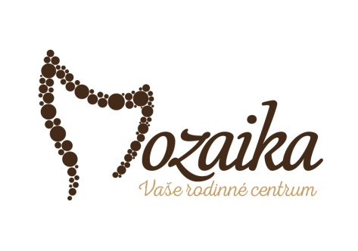
Rodinné centrum Mozaika,
se sídlem: Hoblíkova 34, Nový Jičín, 741 01
www.mozaikanj.cz; 777 97 53 18

Přihláška na příměstský tábor

Název táboru
Termín táboru
Jméno a příjmení dítěte
Věk (k 1. dni nástupu na tábor)
Zdravotní stav, pozn. k péči, alergie, léky

Zdravotní pojišťovna
Jméno a příjmení rodiče (zákonný zástupce)
tel. otec e-mail
tel. matka e-mail

Velikost trička (podtrhněte) 122 134 146 158 S M L

Souhlasím s tím, aby fotografie mého dítěte byly využity pro prezentaci Mozaiky (webové stránky, nástěnky, Facebook, Instagram, prezentační stánky aj.) *
Ano Ne

Chcete dostávat novinky z Mozaiky e-mailem a ještě nejste zaregistrováni? *
Ano Ne

Souhlasím s provozními podmínkami „Provozní podmínky příměstský tábor 2022“
(zaškrtněte) ⃞

* hodící se podtrhněte

……………………….. ……………………………
Datum Podpis zákonného zástupce

Dle zákona č.101/2000 Sb. O ochraně osobních údajů budou údaje na přihlášce využity pouze pro potřeby rodinného centra Mozaika a nebudou poskytnuty třetím osobám.

